|  |  |  |
| --- | --- | --- |
| **בנק ישראל**  דוברות והסברה כלכלית | C:\Users\u34r\AppData\Local\Microsoft\Windows\INetCache\Content.Word\logo_70.png | ‏ירושלים, ‏י"א שבט, תשפ"ה  ‏9 פברואר, 2025 |

إعلان للصحافة:

# احتياطي النقد الأجنبي لدى بنك إسرائيل لشهر كانون الثاني 2025

بلغ احتياطي النقد الأجنبي في نهاية شهر كانون الثاني 2025 ما قيمته 216,059 مليون دولار، بزيادة قدرها 1,486 مليون دولار مقارنة بنهاية الشهر الماضي. وبلغ مستوى الاحتياطي بالنسبة للناتج المحلي الإجمالي 41.4 في المائة (الشكل 1).

يرجع هذا الارتفاع بشكل أساسي إلى إعادة تقييم[[1]](#footnote-1) أرصدة العملات الأجنبية بمبلغ يقارب 2,214 مليون دولار. وقد تم تعويض هذه الزيادة جزئياً من خلال أنشطة الحكومة بالعملة الاجنبية بقيمة نحو 713 مليون دولار.

**احتياطي النقد الأجنبي في بنك إسرائيل**

بملايين الدولارات

|  |  |  |  |
| --- | --- | --- | --- |
| **التاريخ** | **احتياطي النقد الأجنبي دون الأرصدة لدى صندوق النقد الدولي** | **الأرصدة لدى صندوق النقد الدولي [[2]](#footnote-2)** | **إجمالي احتياطي النقد الأجنبي** |
| كانون الثاني 2025 | 211,701 | 4,358 | 216,059 |
| كانون الأول 2024 | 3210,173 | 34,400 | 3214,573 |
| تشرين الثاني 2024 | 212,684 | 4,416 | 217,100 |
| تشرين أول 2024 | 211,638 | 4,436 | 216,074 |
| أيلول 2024 | 215,807 | 4,570 | 220,377 |
| آب 2024 | 3212,847 | 4,538 | 3217,385 |
| تموز 2024 | 209,141 | 4,493 | 213,634 |
| حزيران 2024 | 3205,854 | 4,427 | 3210,281 |
| أيار 2024 | 3206,035 | 4,475 | 3210,510 |
| نيسان 2024 | 203,656 | 4,453 | 208,109 |
| آذار 2024 | 3209,261 | 4,480 | 3213,741 |
| شباط 2024 | 3202,326 | 4,495 | 3206,821 |
| كانون الثاني 2024 | 201,597 | 4,528 | 206,125 |
| كانون الأول 2023 | 3200,090 | 34,604 | 3204,694 |

الشكل 1 - مستوى احتياطي النقد الأجنبي ونسبة الاحتياطي إلى الناتج المحلي الإجمالي، 2007 حتى 2025

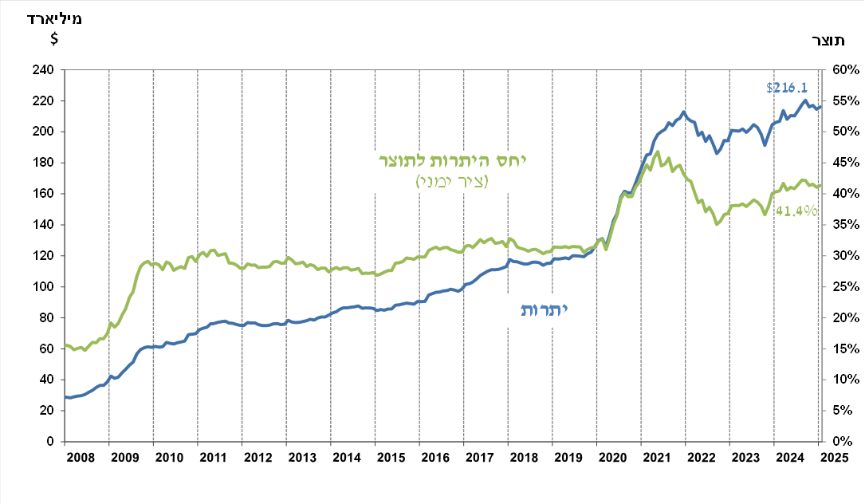

1. يشمل ذلك المدفوعات والمقبوضات من بنك إسرائيل بالنقد الأجنبي. [↑](#footnote-ref-1)
2. يتضمن هذا العمود حقوق السحب الخاصة (SDRs')، ورصيد قرض NAB ورصيد Reserve Tranche لدى صندوق النقد الدولي.

   3 تم التحديث بعد تاريخ النشر. [↑](#footnote-ref-2)